Program i tematyka spotkania szkoleniowego w terminie 12-13 grudnia 2013 roku o godz. 14:00 w Hotelu Spa „Rusałka”, Okuninka VIII/10, 22-200 Włodawa

12 grudnia 2013 r.

13:00 – 14:00 Przyjazd i rejestracja uczestników szkolenia
14:00 – 15:00 Obiad
15:00 – 16:00 RLKS w EFRROW w latach 2014-2020
16:00 – 16:15 Przerwa kawowa
16:15 – 17:00 RLKS w Regionalnym Programie Operacyjnym w latach 2014-2020
17:00 – 17:15 Przerwa kawowa
17:15 – 18:00 Stan realizacji wniosków weryfikowanych przez LOR ARiMR z działań „Różnicowanie w kierunku działalności nierolniczej” i „Tworzenie i rozwój mikroprzedsiębiorstw” oraz postepowanie w przypadku rezygnacji Wnioskodawcy z realizacji operacji
18:00 – Dyskusja
19:00 – Kolacja

13 grudnia 2013 r.
8:00 - Śniadanie
9:00 – 10:00 Zamówienia publiczne poniżej kwoty 14.000 euro dla Beneficjentów PROW - LEADER
10:00 – 10:15 Przerwa kawowa
10:15 – 11:00 Zakres czynności kontrolnych podczas kontroli prawidłowości realizacji LSR
11:00 – 12:00 Projektowane zmiany rozporządzeń dotyczących LGD
12:00 – 12:15 Przerwa kawowa
12:15 – 13:00 LEADER w nowym okresie programowania – aktualny stan prac nad Programem Rozwoju Obszarów Wiejskich 2014-2020
13:00 – 13:15 Podsumowanie spotkania
13:15 - Obiad

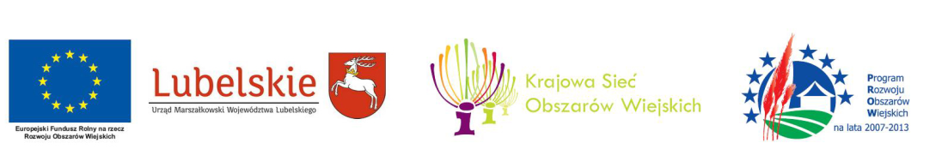

Europejski Fundusz Rolny na rzecz Rozwoju Obszarów Wiejskich: Europa inwestująca w obszary wiejskie.”
Projekt współfinansowany ze środków Unii Europejskiej w ramach Pomocy Technicznej
Programu Rozwoju Obszarów Wiejskich na lata 2007 – 2013.
Przedsięwzięcie realizowane przy współpracy Sekretariatu Regionalnego KSOW Województwa Lubelskiego.
Instytucja Zarządzająca
Programem Rozwoju Obszarów Wiejskich na lata 2007-2013 – Minister Rolnictwa i Rozwoju Wsi.

